Получение и свойства цвиттер-ионных поверхностно-активных веществ на основе N,N-диэтилэтаноламина
Дубов М.О.
Студент, 5 курс специалитета
Тверской государственный университет,
Химико-технологический факультет, Тверь, Россия
E–mail: dubov_m@mail.ru
Амфотерные поверхностно-активные вещества, в частности цвиттер-ионные поверхностно-активные вещества отличаются мягким воздействием на кожные покровы, обладают высокой биоразлагаемостью, а также антимикробным действием [1]. Данные поверхностно-активные вещества применяются в различных синергических смесях
для улучшения различных свойств, например пенообразующей способности анионных поверхностно-активных веществ. Однако из-за высокой стоимости производства
их применение в различных областях крайне ограниченно [2].
Целью данной работы является получение и изучение свойств цвиттер-ионных поверхностно-активных веществ на основе N,N-диэтилэтаноламина, что значительно сокращает материальные затраты на их производство и увеличивает способность к биоразложению.
Синтез проводили по схеме, представленной на рис 1. На первой стадии осуществляли этерификацию амина декановой и октановой кислотой. Полученные эфиры очищали путем вакуумной перегонки. Вторая стадия процесса состояла в нуклеофильном присоединении полученного эфира к акриловой кислоте.
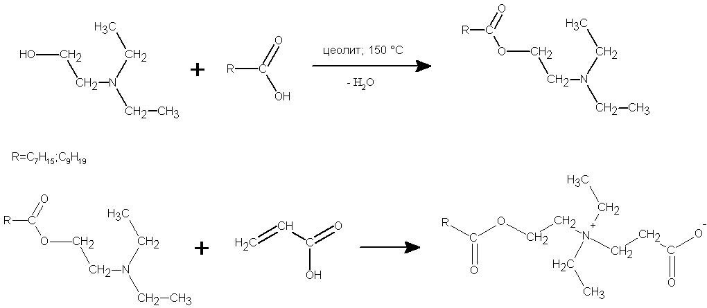

Рис. 1. Синтез алкилкарбоксибетаинов на основе N,N-диэтилэтаноламина
Строение полученных соединений подтверждали качественными реакциями
на катион аммония и данными ИК-спектроскопии.
Для полученных алкилкарбоксибетаинов были измерены удельная электропроводность, показатель преломления, пенообразующая способность и поверхностное натяжение их водных растворов.
Литература
1.Файнгольд С.И., Кууск А.Э., Кийк Х.Э. Химия анионных и амфолитных азотсодержащий поверхностно-активных веществ / Файнгольд С.И.; под. ред. Файнгольда С.И. – Таллин: «Валгус», 1984 – 289 с.
2. Холмберг К., Йенссон Б., Кронберг Б., Линдман Б. Поверхностно-активные вещества и полимеры в водных растворах/ Холмберг К.; под ред. Ямпольской Г.П. – М.: БИНОМ, Лаборатория знаний, 2015. – 530 с.

